Морж из пластилина
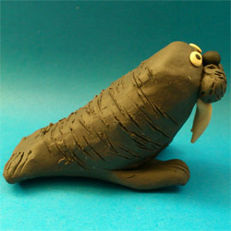
Хотите необычное занятие лепкой с ребенком? Создайте моржа из пластилина. Такой процесс обязательно увлечет малыша, ведь таких необычных млекопитающих он никогда не видел. Поучительный рассказ о мудрых обитателях Заполярья также будет полезен. Упитанные животные накапливают жир, чтобы продержаться за счет него суровой зимой, а также имеют твердые бивни, которые помогают добывать себе пищу. Поэтому нужно помнить, что у моржа не выделяется шея, талия и отдельные конечности.
Руководствуясь нижеприведенными подсказками, начинайте творить. У вас вместе с ребенком обязательно получится своя версия пластилиновой поделки.
Моржа можно вылепить из серого или коричневого пластилина. Выбирайте цвет по своему усмотрению. Запаситесь предварительно стекой, которая не только поможет делить пластилин, но и нарисовать нужный рельеф на массе для лепки.
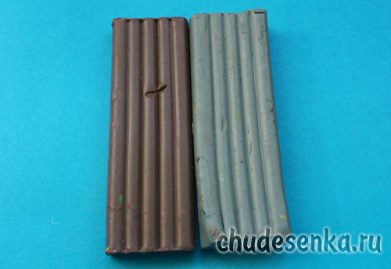
Разомните весь пластилин в руках и сделайте основную деталь – продолговатый корпус моржа. Оставьте лишь немного пластилина для лепки отдельных элементов.
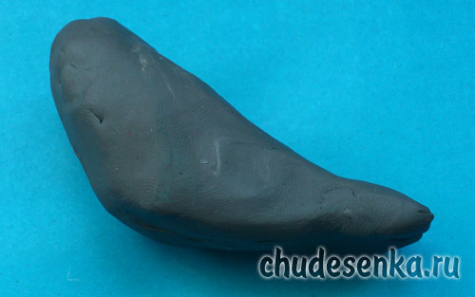
Кончики хвоста вытяните пальцами, затем придавите и сделайте плоскими, а после превратите их в ласты с помощью стеки.
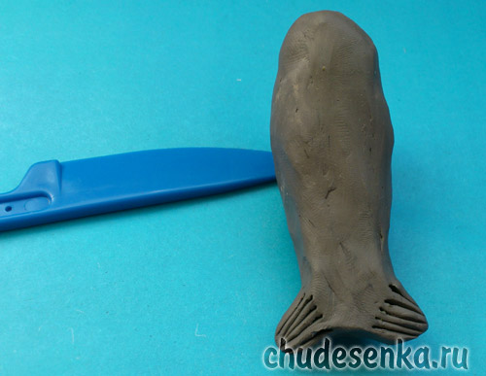
На переднюю часть головы прикрепите серые шарики, нанесите точки стекой, а также приклейте черную пластилиновую точку – кончик носа. Начало лепки мордочки моржа напоминает создание облика кота.
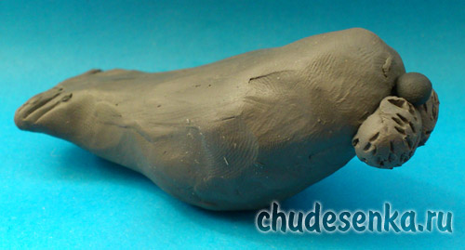
Над щеками разместите симметрично черно-белые глаза. Из белых палочек создайте бивни и прикрепите к щекам.
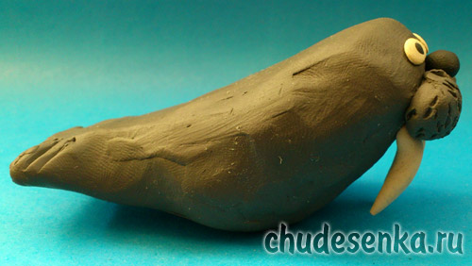
Примните две продолговатые серые колбаски пальцами к доске для лепки, чтобы получить плоские лепешки. На концах нарисуйте пальцы стекой.
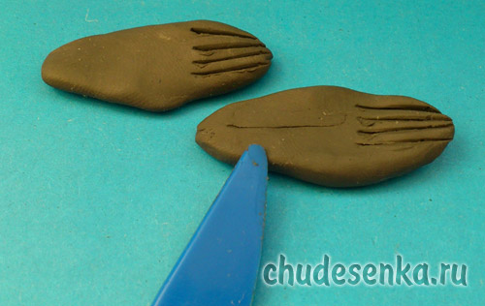
Прикрепите полученные передние ласты к туловищу моржа.
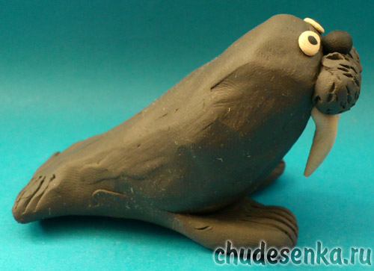
Чтобы показать, что у животного грубая сморщенная кожа, исполосуйте небрежно поверхность пластилина стекой.
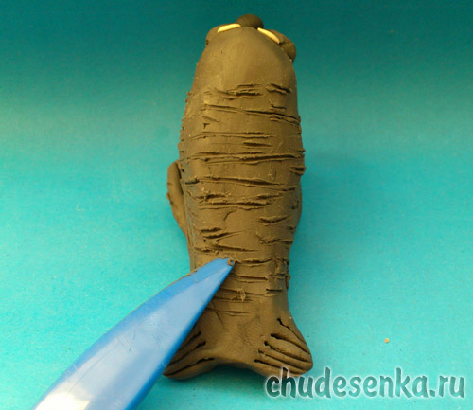
Морж из пластилина готов. Как видно, поделку удалось получить из минимального количества оттенков.
